参考：

http://blog.csdn.net/zhuweigangzwg/article/details/38874723

这篇文章里面：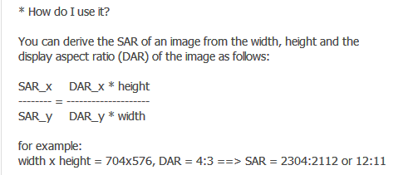

width和height就是mediaplayer返回的video的width和height

这个计算公式我们在ijkvideoview里面也可以看到是这么用的：

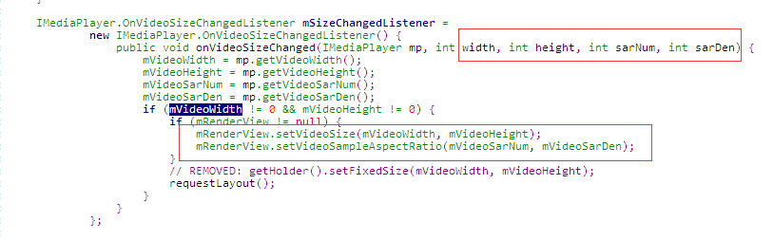

在MeasureHelper.java里的doMeasure  
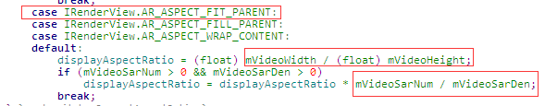默认DAR = width/height, 如果存在SAR, 则DAR = SAR \* width/height